Resolución del Pleno del Instituto de Transparencia, Acceso a la Información Pública y Protección de Datos Personales del Estado de México y Municipios, con domicilio en Metepec, Estado de México, de fecha tres de marzo de dos mil veintidós.

VISTO el expediente conformado con motivo de los Recursos de Revisión 06471/INFOEM/IP/RR/2021, 06507/INFOEM/IP/RR/2021 y 06520/INFOEM/IP/RR/2021 interpuestos por XXXXXXXXXXXXXXXXXX, en contra de la respuesta del Sujeto Obligado, Ayuntamiento de Naucalpan de Juárez, a las solicitudes de acceso a la información pública 00904/NAUCALPA/IP/2021, 00906/NAUCALPA/IP/2021 y 00918/NAUCALPA/IP/2021, se emite la presente Resolución, con base en los Antecedentes y Considerandos que a continuación se exponen:

A N T E C E D E N T E S:

I. Presentación de la solicitud de información.

Con fecha veintinueve de noviembre y ocho de diciembre de dos mil veintiuno, el Particular presentó tres solicitudes de acceso a la información pública, a través del Sistema de Acceso a la Información Mexiquense (SAIMEX), ante la Secretaría de Movilidad, en los siguientes términos:

00904/NAUCALPA/IP/2021
DESCRIPCIÓN CLARA Y PRECISA DE LA INFORMACIÓN SOLICITADA
“PRESUPUESTO EJERCIDO POR CONCPETO DE PRIMA VACAIONAL PARTIDA 1321 Y PRIMAS DE VACAIONES DOMINICAL GRATIFICACION DE AÑO PARTIDA 1320, DEL EJERCICIO FISCAL 2020 PARA LAS DEENDENCIAS SIGUIENTES: PRSIDENCIA SINDICATURAS REGIDURIAS SECRETARIA DE GOBIERNO SECRETARIA DEL AYUNTAMIENTO TESORERIA SECRETARIA DE ADMINISTRACION PRESUPUESTO EJERCIDO POR CONCPETO DE PRIMA VACAIONAL PARTIDA 1321 Y PRIMAS DE VACAIONES DOMINICAL GRATIFICACION DE AÑO PARTIDA 1320, DEL EJERCICIO FISCAL 2021 PARA LAS DEENDENCIAS SIGUIENTES: PRSIDENCIA SINDICATURAS REGIDURIAS SECRETARIA DE GOBIERNO SECRETARIA DEL AYUNTAMIENTO TESORERIA SECRETARIA DE ADMINISTRACION” (Sic).

00906/NAUCALPA/IP/2021
“DESCRIPCIÓN CLARA Y PRECISA DE LA INFORMACIÓN SOLICITADA
PRESUPUESTO EJERCIDO POR CADA REGIDURIA EN CAPITULO 1000 (SERVICIOS PERSONALES) DUANTE EL EJERCICIO FISCAL 2020 PRESUPUESTO EJERCIDO POR CADA SINDICATURA EN CAPITULO 1000 (SERVICIOS PERSONALES) DURANTE EL EJERCICIO FISCAL 2020 PRESUPUESTO EJERCIDO POR LA SECRETARIA DEL AYUNTAMIENTO EN CAPITULO 1000 (SERVICIOS PERSONALES) DUANTE EL EJERCICIO FISCAL 2020 PRESUPUESTO EJERCIDO POR PRESIDENCIA EN CAPITULO 1000 (SERVICIOS PERSONALES) DUANTE EL EJERCICIO FISCAL 2020 PRESUPUESTO EJERCIDO POR SECRETARIA DE GBIERNO EN CAPITULO 1000 (SERVICIOS PERSONALES) DUANTE EL EJERCICIO FISCAL 2020 PRESUPUESTO EJERCIDO POR TESORERIA EN CAPITULO 1000 (SERVICIOS PERSONALES) DURANTE EL EJERCICIO FISCAL 2020 PRESUPUESTO EJERCIDO POR SECRETARIA DE ADMINISTRACION EN CAPITULO 1000 (SERVICIOS PERSONALES) DURANTE EL EJERCICIO FISCAL 2020”. (Sic)

00918/NAUCALPA/IP/2021
DESCRIPCIÓN CLARA Y PRECISA DE LA INFORMACIÓN SOLICITADA
“PRESUPUESTO EJERCIDO POR CADA DEPENDENCIA DEL MUNICIPIO DE NAUCALPAN EJERCIDO EN CAPITULO 1000 (SERVICIOS PERSONALES) DE, PRIMER, SEGUNDO Y TERCER TRIMESTRE DEL EJERCICIO FISCAL 2019, 2020 Y 2021” (Sic).

En todas solicitudes, la Particular señaló como modalidad de entrega “A través del SAIMEX”

II. Respuesta del Sujeto Obligado.

El siete y veinte de diciembre de dos mil veintiuno, el Ayuntamiento de Naucalpan de Juárez notificó al Solicitante, mediante el Sistema de Acceso a la Información Mexiquense (SAIMEX), la respuesta a las solicitudes de acceso a la información, por el Titular de la Unidad de Información y dirigido a la Solicitante, por medio del cual manifiesta y expone:

00904/NAUCALPAN/IP/2021
…
Por lo que atañe a la Tesorería Municipal, área encargada de atender su solicitud, le informa lo siguiente: “…Solicitante de la información: En atención al folio de solicitud ingresa mediante Sistema de Información Mexiquense (SAIMEX) número 00904/NAUCALPAN/IP/2021, y dando cumplimiento a lo establecido por el artículo 9 y 53, Fracciones: II, V y VI de la Ley de Trasparencia y Acceso a la Información Pública del Estado de México y Municipios y atendiendo al principio de Máxima Publicidad. Me permito hacer de su conocimiento que con respecto a la información solicitada y para los efectos procedentes y con la finalidad de dar atención a la solicitud recibida, se informa que después de haber realizado una búsqueda exhaustiva y minuciosa, se proporciona la información, relativa a la solicitud en comento.
…”

Adjuntando los archivos siguientes:
Folio 902 y 904 CAP 1000 POR DEPENDENCIA 2020.pdf.- Conteniendo el Estado de Avance Presupuestal de Egresos por Dirección General al mes de diciembre de dos mil veinte de las siguientes dependencias: Presidencia, Sindicaturas, Regidurías, Secretaría del Ayuntamiento, Administración, Desarrollo Urbano y Obras Públicas, Ecología, Servicios Públicos, Promoción Social, Desarrollo Social, Gobierno Municipal, Contraloría, Tesorería, Consejería Jurídica, Dirección de Desarrollo Económico, Educación Cultural y Bienestar Social, Seguridad Pública y Tránsito y Protección Civil.

Folio 009042021.pdf Con Nota Informativa de la Jefa del Departamento de Presupuesto, donde informa a la Enlace en materia de acceso a la información de la Tesorería, que remite vía correo electrónico la información para dar respuesta a la solicitud 00904/NAUCALPAN/IP/2021

00906/NAUCALPA/IP/2021
“…
En respuesta a la solicitud recibida, nos permitimos hacer de su conocimiento que con fundamento en el artículo 53, Fracciones: II, V y VI de la Ley de Transparencia y Acceso a la Información Pública del Estado de México y Municipios, le contestamos que:
Por lo que atañe a la Tesorería Municipal, área encargada de atender su solicitud, le informa lo siguiente: “…Solicitante de la información: En atención al folio de solicitud ingresa mediante Sistema de Información Mexiquense (SAIMEX) número 00906/NAUCALPAN/IP/2021, y dando cumplimiento a lo establecido por el artículo 9 y 53, Fracciones: II, V y VI de la Ley de Trasparencia y Acceso a la Información Pública del Estado de México y Municipios y atendiendo al principio de Máxima Publicidad. Me permito hacer de su conocimiento que con respecto a la información solicitada y para los efectos procedentes y con la finalidad de dar atención a la solicitud, se proporciona respuesta a la solicitud en comento
…”

Adjuntando los Estados de Avance Presupuestal de Egresos por Dirección General, de cada dependencia, al mes de diciembre de dos mil veinte.
00918/NAUCALPA/IP/2021
“…
Por lo que atañe a la Tesorería Municipal, área encargada de atender su solicitud, le informa lo siguiente: “…Solicitante de la información: En atención al folio de solicitud ingresa mediante Sistema de Información Mexiquense (SAIMEX) número 00918/NAUCALPAN/IP/2021, y dando cumplimiento a lo establecido por el artículo 37 del Código de Procedimientos Administrativos del Estado de México y 9 de la Ley de Trasparencia y Acceso a la Información Pública y atendiendo al principio de Máxima Publicidad, y para los efectos procedentes se envía la información referente a “PRESUPUESTO EJERCIDO POR CADA DEPENDENCIA DEL MUNICIPIO DE NAUCALPAN DE JUÁREZ EJERCIDO EN EL CAPITULO 1000 (SERVICIOS PERSONALES) DE PRIMER, SEGUNDO Y TERCER TRIMESTRE DEL EJERCICIO FISCAL 2019, 2020, Y 2021.
…”

Adjuntando los archivos siguientes:
Folio 009182021.pdf.- Con Nota Informativa de la Jefa del Departamento de Presupuesto, donde informa a la Enlace en materia de acceso a la información de la Tesorería, que remite vía correo electrónico la información para dar respuesta a la solicitud 00918/NAUCALPAN/IP/2021
EJERCIDO CAPITULO 1000 AL 10 DE DIC 2021.pdf.- Con el formato PbRM 10c Estado Comparativo de Egresos del periodo primero de enero al diez de diciembre de dos mil veintiuno.

III. Interposición del Recurso de Revisión.

Con fecha diecisiete y veintiuno de diciembre de dos mil veintiuno, se recibió en este Instituto, a través del Sistema de Acceso a la Información Mexiquense (SAIMEX), los Recursos de Revisión interpuestos por la parte Recurrente, en contra de la respuesta del Sujeto Obligado, en los siguientes términos:

Solicitud | Acto Impugnado | Razones o Motivos de la Inconformidad
00904/NAUCALPA/IP/2021 | La Tesorería Municipal emitió respuesta a la solicitud hecha por el hoy solicitante con número de folio: : 00906/NAUCALPA/IP/2021, de fecha 29 de noviembre de 2021 la cual carece de información veraz y comprobable, toda vez que aunque existe respuesta a dicha solicitud, esta carece de los fundamentos mínimos razonables y legales para dar veracidad a la información, ya que en derivado de la solicitud sobre el “PRESUPUESTO EJERCIDO PARA LA PRESIDENCIA, SECRETARIA DEL AYUNTAMIENTO, CADA REGIDURIA, CADA SINDICATURA, SECRETARIA DE GOBIERNO, SECRETARIA DE ADMINISTRACIÓN, TESORERIA MUNICIPAL EN CAPITULO 1000 (SERVICIOS PERSONALES) DURANTE EL EJERCICIO FISCAL 2020” Por cada dependencia, puedo observar como la clave que se le asigna a cada dependencia no corresponde y son omisos al ponerlos, sin saber si realmente corresponde a la dependencia a la que ellos hacen mención, incurriendo gravemente en una falta toda vez que derivado de dicha información que debería de ser pública, es información que se encuentra en el propio Órgano Superior de Fiscalización del Estado de México, violentando así mi derecho, legítimo, sobre el acceso a la información conforme a lo estipulado en el artículo 6 de la Constitución Política de los Estados Unidos Mexicanos, en los artículos 1, 4 y 5 de la Ley General De Transparencia Y Acceso A La Información Pública; y a los artículos 1, 4, 5, 7, 8 y 92 fracciones V, XXIX, XXXI, XXXII, XXXIII, XXXVII y XLII de la Ley De Transparencia Y Acceso A La Información Pública Del Estado De México Y Municipios. Anexando archivo con ejemplos de las dependencias de la “Presidencia, de la Décimo Primer Regiduria, de la Primer Sindicatura, de la Secretaria de Administración y de Tesoreria” todas entrecomilladas, dado que no puedo aseverar que dicho presupuesto que se presente, corresponde al área a la que ellos mencionan, respuestas que por la falta de la clave de área que tiene cada una de las dependencias, no se puede tener o saber con certeza si corresponden realmente a la dependencia a la que hace referencia el nombre del archivo en pdf que se descarga.” (Sic) | Toda vez que no se puede saber con certeza y veracidad que los archivos que presentan corresponden al área que realmente debe ser, por falta de clave de área, es que solicito nuevamente me envié la información completa para saber que corresponde correctamente con lo que solicité. (Sic)
00906/NAUCALPA/IP/2021 | “Contradicciones sobre respuestas que se solicitaron a través de SAIMEX, es pertinente aclarar que derivado de las solicitudes con número de folio 00904/NAUCALPA/IP/2021 y de la solicitud con número de folio: 00906/NAUCALPA/IP/2021 toda vez que presentan presupuestos contrarios, en el caso con reto del presupuesto fiscal para el ejercicio 2020 del área de la Presidencia Municipal de Naucalpan de Juárez.” (Sic) | “Incongruencia y contradicción en las respuestas hechas por la Tesoreria Municipal de Naucalpan de Juárez para las solicitudes de números 00904/NAUCALPA/IP/2021 y 00906/NAUCALPA/IP/2021 para el apartado del presupuesto ejercido para el periodo fiscal 2020 en el área de la misma Presidencia Municipal, razón por la cual solicito me aclaren esta situación para saber con certeza cual es el correcto presupuesto que se ejerció para la dependencia correspondiente”. (Sic)
00918/NAUCALPA/IP/2021 | “NO CONTESTAN LO SOLICITADO. SOBRE DAR LA INFORMACIÓN POR CADA DEPENDENCIA DEL MUNICIPIO DE NAUCALPAN DE JUÁREZ RESPECTO AL PRESUPUESTO EJERCIDO PARA EL CAPÍTULO 1000 EN LOS PERIODOS FISCALES DE 2019, 2020 Y 2021.” (Sic) | “NO RESPONDEN LO QUE SE SOLICITO” (Sic)

IV. Trámite del Recurso de Revisión ante este Instituto.

a) Turno del Recurso de Revisión. El diecisiete, veinte y veintiuno de diciembre de dos mil veintiuno, el Sistema de Acceso a la Información Mexiquense (SAIMEX), asignó los números de expediente 06471/INFOEM/IP/RR/2021, 06507/INFOEM/IP/RR/2021 y 06520/INFOEM/IP/RR/2021 a los medios de impugnación que nos ocupan, con base en el sistema aprobado por el Pleno de este Órgano Garante y los turnó al Comisionado Ponente Luis Gustavo Parra Noriega, para los efectos del artículo 185, fracción I de la Ley de Transparencia y Acceso a la Información Pública del Estado de México y Municipios.

b) Admisión del Recurso de Revisión. El diez y doce de enero de dos mil veintidós , se acordó la admisión de los Recursos de Revisión, interpuestos por el Recurrente, en contra del Sujeto Obligado, en términos del artículo 185, fracciones I y II de la Ley de Transparencia y Acceso a la Información Pública del Estado de México y Municipios, lo cual fue notificado a las partes el mismo día, a través del Sistema de Acceso a la Información Mexiquense (SAIMEX), en el que se les otorgó un plazo de siete días hábiles posteriores a la misma, para que manifestaran lo que a su derecho conviniera y formularan alegatos.

c) Acumulación El diecinueve de enero de dos mil veintidós, durante la Segunda Sesión Ordinaria de dos mil veintidós, el Pleno de este Instituto decretó la acumulación de los recursos 06507/INFOEM/IP/RR/2021 y 06520/INFOEM/IP/RR/2021 al diverso 06471/INFOEM/IP/RR/2021, por ser éste último el más antiguo, sustanciado bajo el índice de esta ponencia, con fundamento en el artículo 18 del Código de Procedimientos Administrativos del Estado de México.

d) Informe Justificado. El veinticinco de enero de dos mil veintidós, se recibió a través del Sistema de Acceso a la Información Mexiquense (SAIMEX), el Informe Justificado del Sujeto Obligado, mediante la remisión de los siguientes archivos:

- El Estado de avance presupuestal de Egresos por Dirección General al mes de diciembre de dos mil veinte, correspondiente a las siguientes dependencias: Regidurías, Sindicaturas, Tesorería, Secretaría del Ayuntamiento, Secretaría de Gobierno, Secretaría de Administración y Presidencia.
- Catorce archivos con el Presupuesto General por partida acumulado al mes de diciembre de dos mil veinte y diciembre de dos mil veintiuno, sin especificar a qué área corresponde cada archivo.
- El Estado de avance presupuestal de Egresos por Dirección General al mes de septiembre de los ejercicios dos mil diecinueve, dos mil veinte y dos mil veintiuno, de las siguientes dependencias: Presidencia, Regidurías, Sindicaturas, Secretaría del Ayuntamiento, Administración, Desarrollo Urbano y Obras Públicas, Ecología, Servicios Públicos, Promoción Social, Desarrollo Social, Gobierno Municipal, Contraloría, Tesorería, Consejería Jurídica, Desarrollo Económico, Educación Cultural y Bienestar Social, Seguridad Pública y Tránsito, Protección Civil.

d) Vista del informe Justificado: El veintidós de febrero de dos mil veintidós, se dictó acuerdo por medio del cual se puso a la vista del Recurrente el Informe Justificado entregado por el Sujeto Obligado, por robustecer su respuesta inicial, el cual fue notificado a las partes, a través del Sistema de Acceso a la Información Mexiquense (SAIMEX), el veintidós y veintitrés de febrero de dos mil veintidós.

Cabe señalar que el Particular fue omiso en realizar manifestación alguna.
e) Ampliación de plazo para resolver. El veinticuatro de febrero de dos mil veintidós, el Comisionado Ponente, con fundamento en lo dispuesto por el artículo 181, párrafo tercero, de la Ley de Transparencia y Acceso a la Información Pública del Estado de México y Municipios, acordó ampliar por un periodo de quince días hábiles, el plazo para resolver el Recurso de Revisión que nos ocupa; acto que fue notificado a las partes, mediante el Sistema de Acceso a la Información Mexiquense (SAIMEX), el mismo día.

f) Cierre de instrucción. El primero de marzo de dos mil veintidós, al no existir diligencias pendientes por desahogar, se emitió el acuerdo por medio del cual se declaró cerrada la instrucción y se determinó pasar el expediente a resolución, en términos de lo dispuesto en los artículos 185, fracciones VI y VIII de la Ley de Transparencia y Acceso a la Información Pública del Estado de México y Municipios, mismo que fue notificado a las partes el dieciocho de agosto del año en curso, a través del Sistema de Acceso a la Información Mexiquense (SAIMEX).

En razón de que fue debidamente sustanciado el expediente electrónico y no existe diligencia pendiente de desahogo, se emite la resolución que conforme a Derecho proceda, de acuerdo a los siguientes:

C O N S I D E R A N D O S:

PRIMERO. Competencia.

El Instituto de Transparencia, Acceso a la Información Pública y Protección de Datos Personales del Estado de México y Municipios, es competente para conocer y resolver el presente recurso de revisión interpuesto por la parte recurrente, conforme a lo dispuesto en los artículos 6°, apartado A, de la Constitución Política de los Estados Unidos Mexicanos; 5°, párrafos trigésimo, trigésimo primero y trigésimo segundo, fracciones I, II, III, IV y V de la Constitución Política del Estado Libre y Soberano de México; 1°, 8°, 9°, 10, 56 y 42, fracciones I, II y III, de la Ley General de Transparencia y Acceso a la Información Pública; 1°, 2°, fracciones II y IV; 13, 29, 36, fracciones I y II; 176, 178, 179, 181 párrafo tercero, 185, 188 y 189 de la Ley Transparencia y Acceso a la Información Pública del Estado de México y Municipios; 7°, 9°, fracciones I y XXIV y 11 del Reglamento Interior del Instituto de Transparencia, Acceso a la Información Pública y Protección de Datos Personales del Estado de México y Municipios.

SEGUNDO. Causales de improcedencia y sobreseimiento.

De las constancias que forma parte del Recurso de Revisión que se analiza, se advierte que previo al estudio del fondo de la litis, es necesario estudiar las causales de improcedencia y sobreseimiento que se adviertan, para determinar lo que en Derecho proceda.

Causales de improcedencia

Este Instituto realiza el estudio oficioso de las causales de improcedencia, por tratarse de una cuestión de orden público y de estudio preferente (acorde con el Criterio orientador en la Tesis de Jurisprudencia “IMPROCEDENCIA.” (Semanario Judicial de la Federación, Quinta Época, 1985, pág. 262), el cual establece que debe examinarse previamente la procedencia del juicio de amparo, sea que las partes lo soliciten o no, por ser una cuestión de orden público; de tal suerte, deberá ser desechado cualquier Recurso de Revisión que actualice alguno de los supuestos establecidos en el artículo 191 de la Ley de Transparencia y Acceso a la Información Pública del Estado de México y Municipios, por ser improcedente.

En el presente caso, no se actualiza alguna de las causales de improcedencia establecidas en el ordenamiento jurídico previamente señalado, toda vez que: el recurso fue presentado dentro del plazo establecido en el artículo 178 de la Ley la materia; además, que este Instituto no tiene conocimiento de que se encuentre en trámite algún medio de defensa presentado por la Recurrente ante otra instancia; no existió prevención alguna; la veracidad de la respuesta no formó parte del agravio; ni se realizó una ampliación a los alcances del requerimiento informativo.

Asimismo, se actualiza la causal de procedencia del Recurso de Revisión señalada en el artículo 179, fracciones V y VI, de la Ley en cita, pues la Recurrente se inconformó con la entrega de información incompleta y que no corresponde con lo solicitado.

Causales de sobreseimiento.

Por ser de previo y especial pronunciamiento, este Instituto analiza si se actualiza alguna causal de sobreseimiento.

El artículo 192 de la Ley Transparencia y Acceso a la Información Pública del Estado de México y Municipios, señala las causales por las cuales se puede sobreseer en todo o en parte, el Recurso de Revisión; así, del análisis realizado por este Instituto, se advierte que no se actualiza algún supuesto de sobreseimiento; lo anterior, en virtud de que no hay constancias en el expediente en que se actúa, de que el Recurrente se haya desistido del recurso, haya fallecido, sobreviniera alguna causal de improcedencia, que el Sujeto Obligado hubiese modificado o revocado el acto impugnado o bien, haya quedado sin materia.

Por tales motivos, se considera procedente entrar al fondo del presente asunto.

TERCERO. Determinación de la Controversia.

Con el fin de ilustrar la controversia planteada, resulta conveniente precisar, que una vez realizado el estudio de las constancias que integran el expediente en el que se actúa, se realiza un cuadro con el fin de tener claridad, entre lo solicitado, la respuesta entregada y el agravio realizado y el Informe Justificado:

INFORMACIÓN SOLICITADA | RESPUESTA | MOTIVOS DE INCONFORMIDAD | Informe Justificado.
1.- Presupuesto ejercido en capítulo 1000, durante el ejercicio fiscal dos mil veinte, por cada Regiduría, Sindicatura, Secretaria del Ayuntamiento, Presidencia, Secretaría de Gobierno, Tesorería y Secretaría de Administración. | Remitió el Avance Presupuestal de Egresos por Dirección General al mes de diciembre de dos mil veinte, de las Regidurías, Sindicaturas, Secretaría de Administración, Presidencia, Secretaría de Gobierno, Secretaría del Ayuntamiento y Tesorería. | El Particular se inconformó respecto a que la información se encontraba incompleta, pues precisó que los documentos entregados no contenían las claves de las áreas para poder corroborar que corresponda la información peticionada, lo cual actualiza la causal de procedencia establecida en el artículo 179, fracción V, de la Ley de la materia. | Remitió los documentos entregados en respuesta.
2.- Presupuesto ejercido en las partidas 1320 y 1321, durante los ejercicios dos mil veinte y dos mil veintiuno, por Presidencia, Sindicaturas, Regidurías, Secretaria de Gobierno, Secretaria del Ayuntamiento, Tesorería, Secretaria de Administración. | Remitió el Estado de Avance Presupuestal de Egresos por Dirección General al mes de diciembre de dos mil veinte de las siguientes dependencias que conformaban al Sujeto Obligado. | Que la información no concordaba con la proporcionada en otras solicitudes de información, lo cual actualiza la causal de procedencia establecida en el artículo 179, fracción VI, de la Ley de la materia. | Remitió catorce archivos con el Presupuesto General por partida acumulado al mes de diciembre de dos mil veinte y diciembre de dos mil veintiuno, sin especificar a qué área corresponde cada archivo.
3.- Presupuesto ejercido en Capitulo 1000 por cada dependencia del municipio de Naucalpan en el primer, segundo y tercer trimestre de los ejercicios dos mil diecinueve, dos mil veinte y dos mil veintiuno. | Remitió formato PbRM 10c Estado Comparativo de Egresos del periodo primero de enero al diez de diciembre de dos mil veintiuno. | La Información no corresponde con lo peticionado, al no proporcionar la información por dependencia, lo cual actualiza la causal de procedencia establecida en el artículo 179, fracción VI, de la Ley de la materia. | Remite el Estado de avance presupuestal de Egresos por Dirección General al mes de septiembre de los ejercicios dos mil diecinueve, dos mil veinte y dos mil veintiuno, de las siguientes dependencias: Presidencia, Regidurías, Sindicaturas, Secretaría del Ayuntamiento, Administración, Desarrollo Urbano y Obras Públicas, Ecología, Servicios Públicos, Promoción Social, Desarrollo Social, Gobierno Municipal, Contraloría, Tesorería, Consejería Jurídica, Desarrollo Económico, Educación Cultural y Bienestar Social, Seguridad Pública y Tránsito, Protección Civil.

Lo anterior, se desprende de las documentales que obran en el expediente de referencia, materia de la presente resolución, consistentes en: la solicitud de acceso a la información; la respuesta proporcionada por el Ayuntamiento de Naucalpan; el escrito recursal y el informe justificado; instrumentales que se toman en cuenta a efecto de resolver el presente medio de impugnación, conforme a lo dispuesto por el artículo 185, fracción IV, de la Ley de Transparencia y Acceso a la Información Pública del Estado de México y Municipios.

CUARTO. Marco normativo aplicable en materia de transparencia y acceso a la información pública.

El artículo 6°, Apartado A), fracción I de la Constitución Política de los Estados Unidos Mexicanos, establece que toda la información en posesión de cualquier autoridad, es pública y sólo podrá ser reservada temporalmente por razones de interés público.

La Ley General de Transparencia y Acceso a la Información Pública, dispone en su artículo 70, la información que se considera corresponde a las Obligaciones de Transparencia, la cual debe estar disponible para cualquier persona de manera permanente y actualizada.

En este sentido, los Lineamientos técnicos generales para la publicación, homologación y estandarización de la información de las obligaciones establecidas en el título quinto y en la fracción IV del artículo 31 de la Ley General de Transparencia y Acceso a la Información Pública, que deben de difundir los sujetos obligados en los portales de Internet y en la Plataforma Nacional de Transparencia, establecen los formatos para dar cumplimiento a las Obligaciones de Transparencia, así como los plazos de actualización.

Por su parte, en materia local, el artículo 5°, fracción I de la Constitución Política del Estado Libre y Soberano de México, es coincidente con la Constitución Federal, en el sentido de la publicidad de toda la información, con la única restricción de proteger el interés público, así como la información referente a la intimidad de la vida privada y la imagen de las personas, con las excepciones que establezca la ley reglamentaria.

Por su parte, la Ley de Transparencia y Acceso a la Información Pública del Estado de México y Municipios (Reglamentaria del artículo 5° de la Constitución Local), establece lo siguiente:

El artículo 12, que, quienes generen, recopilen, administren, manejen, procesen, archiven o conserven información pública serán responsables de la misma.

El artículo 18, que, los Sujetos Obligados deberán documentar todo acto que derive del ejercicio de sus facultades, competencias o funciones, considerando desde su origen la eventual publicidad y reutilización de la información que generen.

El artículo 19, que, se presume que la información debe existir si se refiere a las facultades, competencias y funciones que los ordenamientos jurídicos aplicables otorgan a los sujetos obligados y en caso de que dichas facultades no se hayan ejercido, se deberá motivar la respuesta en función de las causas que motivaron tal circunstancia.

El artículo 92, enlista la información que corresponde a las Obligaciones de Transparencia Comunes de las que destaca la contenida en la fracción XX, concerniente a la información financiera sobre el presupuesto asignado.

QUINTO. Estudio de Fondo.

Expuesta la controversia, se procede al análisis del agravio hecho valer por el ahora Recurrente, concerniente a la entrega de información incompleta y que no corresponde con lo solicitado, para lo cual, cabe recordar que la pretensión del ahora Recurrente es obtener el presupuesto ejercido para el capítulo 1000 y las partidas 1320 y 1321.

En principio, es necesario traer a colación el Anexo IV.5 Glosario de Términos, del Manual para la Planeación, Programación y Presupuesto de Egresos Municipal para el ejercicio fiscal dos mil diecinueve, dos mil veinte y dos mil veintiuno, que establecen que el presupuesto es la estimación financiera anticipada de los egresos e ingresos del gobierno, necesario para cumplir con los propósitos de un programa determinado; por otra parte, el presupuesto autorizado, es el monto de recursos que se autoriza ejercer en un ejercicio fiscal, a través del Decreto del Presupuesto de Egresos; mientras que el ejercido, es el importe de erogaciones realizadas, respaldadas por los documentos comprobatorios presentados a la dependencia una vez autorizadas para su pago, con cargo al presupuesto autorizado.

Así, se logra advertir que en el presente caso se solicita el monto ejercido, durante el dos mil dos mil diecinueve, dos mil veinte y dos mil veintiuno, en determinados capítulos y partidas; sobre el tema, en dichos manuales se localiza el Clasificador por Objeto del Gasto Estatal y Municipal, el cual contiene los capítulos que conforman el presupuesto de egresos municipal, entre los cuales se encuentra el 1000 “Servicios Personales”, que agrupa las remuneraciones del personal al servicio de los entes públicos.
Dicho capítulo se subdivide en diversas partidas, entre los cuales se encuentra las solicitadas por el particular, a saber, las siguientes:

- “1320” Primas de vacaciones, dominical y gratificación de fin de año, y

- “1321” Prima vacacional.

Conforme a lo anterior, se logra colegir que la pretensión de la ahora Recurrente, es obtener el monto ejercido del Presupuesto de Egresos, del dos mil diecinueve, dos mil veinte y dos mil veintiuno, para el capítulo 1000 y las partidas específicas 1320 y 1321; por lo que, se procede analizar cada una de las respuestas entregadas por el Sujeto Obligado, a cada pedimento de información.

Presupuesto ejercido durante el ejercicio fiscal dos mil veinte.

En principio, es necesario señalar que la pretensión del ahora Recurrente es obtener el monto ejercido por la Presidencia, cada una de las Regidurías y Sindicaturas, la Tesorería Municipal y las Secretarías del Ayuntamiento, de Gobierno y Administración.

El Sujeto Obligado, tanto en respuesta, como Informe Justificado, proporcionaron el Estado de Avance Presupuestal de Egresos por D. General, al mes de diciembre de dos mil veintiuno, de las áreas solicitadas, se muestra un ejemplo a continuación:

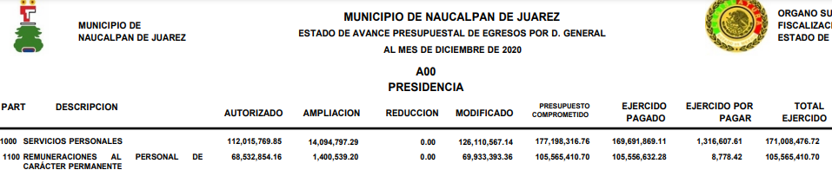
En ese orden de ideas, de la revisión de los Estados de Avance Presupuestal de Egresos por D. General, contiene la información peticionada por el Particular, pues precisan el presupuesto total ejercido por deprecia, durante el ejercicio fiscal dos mil veinte.

Además, se revisó el apartado IV.4.4 Catálogo de Dependencias Generales para Municipios, del Manual para la Planeación, Programación y Presupuesto de Egresos Municipal para el ejercicio fiscal dos mil diecinueve, dos mil veinte y dos mil veintiuno, que precisan la clave de cada una de las dependencias que conforman a los Ayuntamientos y se logro advertir que los Estados de Avance Presupuesta de Egresos, de la Presidencia, la Tesorería y las Secretarías del Ayuntamiento, de Gobierno y Administración, corresponden con lo solicitado y por lo tanto, estos documentos son los que obran en sus archivos y dan cuenta de lo solicitado.

Dicha situación toma sustento en el artículo 12 de la Ley de Transparencia y Acceso a la Información Pública del Estado de México y Municipios, que establece que los sujetos obligados sólo están constreñidos a proporcionar la información pública que obre en sus archivos, en el estado en que esta se encuentre; por lo que, la entrega no comprende el procesamiento de la misma, ni presentarla conforme al interés del Solicitante.

De esta manera, el derecho de acceso a la información pública se satisface en aquellos casos en que se entregue el soporte documental en el que conste la información solicitada, sin necesidad de elaborar documentos ad hoc; lo cual, de conformidad con en el artículo 160 de la Ley de Transparencia y Acceso a la Información Pública del Estado de México y Municipios, el cual refiere que los sujetos obligados deberán entregar la información que obre en sus archivos.

De tales circunstancias, se concluye que los sujetos obligados únicamente se encuentran constreñidos a proporcionar los documentos que den cuenta de la información solicitada, como obren en sus archivos, sin tener que elaborarlos a las necesidades del Recurrente; lo cual, aconteció, pues proporcionó la documentación que da cuenta de lo solicitado.

No obstante, por lo que hace a la Sindicaturas y Regidurías, este Instituto no logra desprender que Estado de Avance Presupuestal corresponde a cada de dichas áreas, pues los documentos cuentan con una nomenclatura general, tal como se muestra en los siguientes ejemplos:

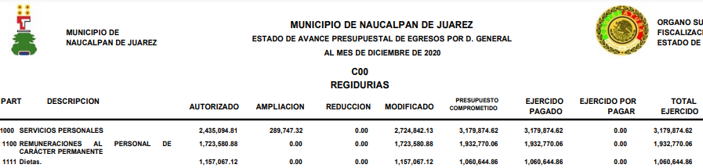



Lo anterior, toma relevancia pues conforme al Catálogo de Dependencias Generales para Municipios, cada Sindicatura y Regiduría tiene una clave específica, tal como se muestra a continuación:

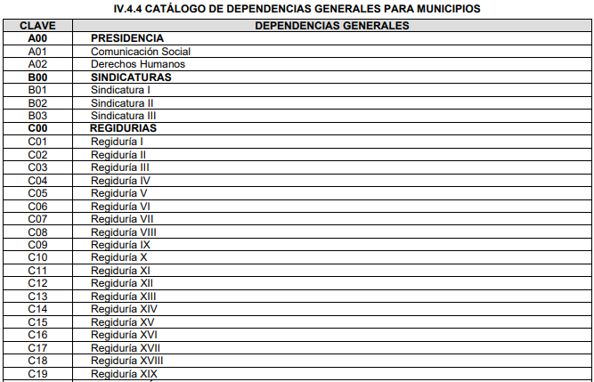

Lo anterior, toma relevancia pues en una solicitud diversa proporcionó los Estados de Avance Presupuestal de Egresos por D. General, específicos de cada una de las Sindicaturas y Regidurías, se muestra un ejemplo a continuación:



Conforme a lo anterior, es claro que el Sujeto Obligado no entregó la información que da cuenta de lo solicitado, pues no proporcionó el documento, de cada una de las Sindicaturas y Regidurías que conforman al Sujeto Obligado, pues de los documentos proporcionados, tienen una clave genérica que no permite la identificación de cada unidad administrativa.

Por lo que, en el presente caso, se considera procedente ordenar la entrega de los Estados de Avance Presupuestal de Egresos por D. General, al mes de diciembre de dos mil veinte, de cada una de las Sindicaturas y Regidurías (claves B01 a B03 y C01 a C16), con el fin de dar cumplimiento a los artículos 12 y 160 de la Ley de Transparencia y Acceso a la Información Pública del Estado de México y Municipios.

Presupuesto ejercido en dos mil veinte y dos mil veintiuno en las partidas 1320 y 1321

Al respecto, es necesario precisar que la pretensión del ahora Recurrente, es obtener el documento donde conste el Presupuesto ejercido en los ejercicios dos mil veinte y del primero de enero al veintinueve de noviembre dos mil veintiuno, en específico de las partidas 1320 y 1321, por la Presidencia, cada una de las Regidurías y Sindicaturas, la Tesorería Municipal y las Secretarías del Ayuntamiento, de Gobierno y Administración.

Al respecto, el Sujeto Obligado proporcionó el Estado de Avance Presupuestal de Egresos por D. General, al mes de diciembre de dos mil veintiuno, entre otras, de las áreas solicitadas, tal como se muestra en el siguiente ejemplo:

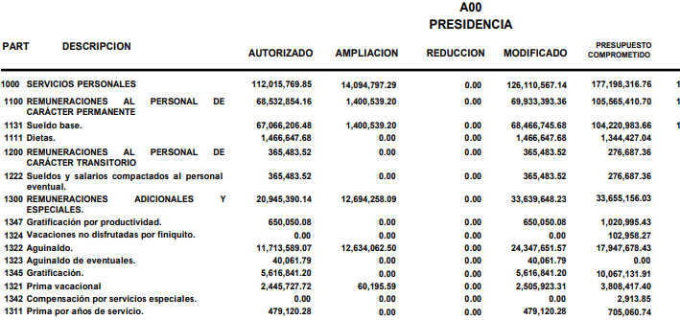

Al respecto, de la revisión de dichos documentos se logra vislumbrar que no dan cuenta de lo solicitado, pues si bien, contiene información del presupuesto ejercido por las dependencias del Ayuntamiento de Naucalpan de Juárez, no contiene lo siguiente:

- El Presupuesto Ejercido de la partida 1320;
- La información de cada una de las Regidurías o Sindicaturas, pues como en el caso anterior, únicamente proporcionó la información genérica de las Claves B00 y C00, y
- El Presupuesto ejercido del primero de enero al veintinueve de noviembre de dos mil veintiuno.

Conforme a lo anterior, se logra vislumbrar que la respuesta entregada por el Sujeto Obligado se encuentra incompleta, pues no contiene toda la información requerida; ahora bien, durante la sustanciación del Medio de Impugnación, el Sujeto Obligado modificó su actuar y proporcionó el presupuesto general por partida acumulado a los meses de diciembre de dos mil veinte y diciembre de dos mil veintiuno, como se aprecia a continuación

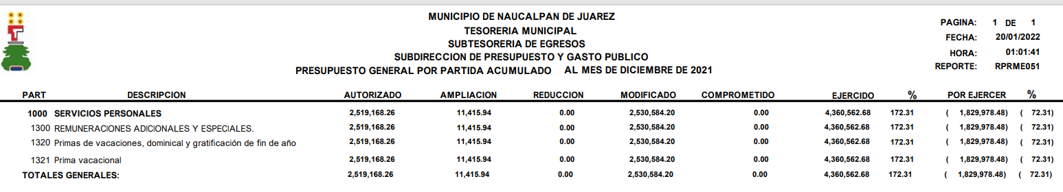

Pese a lo anterior, es de apreciarse que dicha información no identifica a que dependencia se refiere cada archivo remitido, por lo que hay que tener en cuenta que la solicitud de información requiere información por la Presidencia, cada una de las Regidurías y Sindicaturas, la Tesorería Municipal y las Secretarías del Ayuntamiento, de Gobierno y Administración.

En tal virtud, se determina que la respuesta e información proporcionada por el Sujeto Obligado en Informe Justificado, no satisface el derecho de acceso a la información del Particular; por lo que, es dable ordenar los documentos donde conste el Presupuesto ejercido por la Presidencia, cada una de las Regidurías y Sindicaturas, la Tesorería Municipal y las Secretarías del Ayuntamiento, de Gobierno y Administración, durante el ejercicio fiscal dos mil veinte y del primero de enero al veintinueve de noviembre de dos mil veintiuno, en las partidas 1320 y 1321, con el fin de dar cumplimiento a los artículos 12 y 160 de la Ley de la materia.

Presupuesto ejercido en el Capitulo 1000, por cada dependencia.

En principio, es necesario recordar que la pretensión del ahora Recurrente es obtener el presupuesto ejercido en el Capítulo 1000, por cada una de las dependencias que conforman al Ayuntamiento, durante el primer, segundo y tercer trimestre del dos mil diecinueve, dos mil veinte y dos mil veintiuno.

En ese contexto, el Sujeto Obligado remitió formato PbRM 10c Estado Comparativo de Egresos del periodo primero de enero al diez de diciembre de dos mil veintiuno, como se aprecia a continuación:

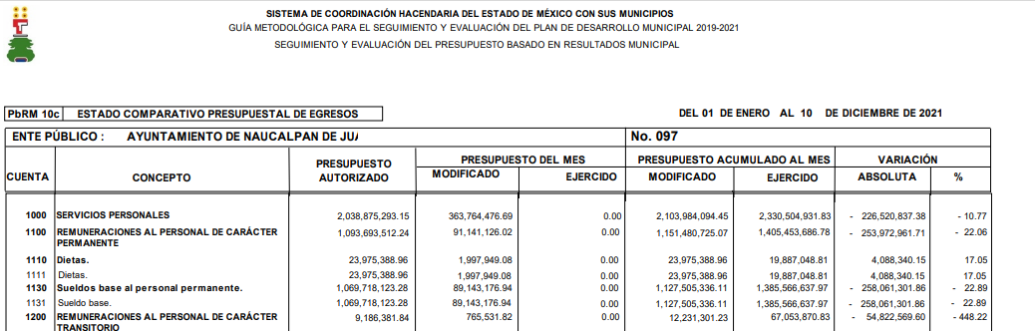

De la revisión de dicho documento, se logra advertir que si bien guarda relación con lo solicitado, al contener información sobre los montos ejercidos por el Ayuntamiento, lo cierto es que no corresponde con lo peticionado, pues no da atención a la temporalidad, ni la información desglosada por Dependencia, lo cual da como resultado que la respuesta resulte incongruente.

Sobre dicha situación, el artículo 1.8, fracción IX, del Código Administrativo del Estado de México, establece que para que un acto administrativo tenga validez, deberá guardar congruencia con lo solicitado; asimismo, resulta necesario traer por analogía, el Criterio 02/17, emitido por el Instituto Nacional de Transparencia, Acceso a la Información y Protección de Datos Personales, que señala lo siguiente:

“Congruencia y exhaustividad. Sus alcances para garantizar el derecho de acceso a la información. De conformidad con el artículo 3 de la Ley Federal de Procedimiento Administrativo, de aplicación supletoria a la Ley Federal de Transparencia y Acceso a la Información Pública, en términos de su artículo 7; todo acto administrativo debe cumplir con los principios de congruencia y exhaustividad. Para el efectivo ejercicio del derecho de acceso a la información, la congruencia implica que exista concordancia entre el requerimiento formulado por el particular y la respuesta proporcionada por el sujeto obligado; mientras que la exhaustividad significa que dicha respuesta se refiera expresamente a cada uno de los puntos solicitados. Por lo anterior, los sujetos obligados cumplirán con los principios de congruencia y exhaustividad, cuando las respuestas que emitan guarden una relación lógica con lo solicitado y atiendan de manera puntual y expresa, cada uno de los contenidos de información.”

Del citado criterio, se desprende que todo acto administrativo debe apegarse al Principio de Congruencia, el cual implica que exista concordancia entre el requerimiento formulado y la respuesta entregada; por tales consideraciones, al incumplir con dicho principio no se puede validar la contestación realizada.
Posteriormente, durante la sustanciación del Medio de Impugnación, el Sujeto Obligado proporcionó el Estado de Avance Presupuestal de Egresos por Dirección General al mes de septiembre de los ejercicios dos mil diecinueve, dos mil veinte y dos mil veintiuno, de las diversas dependencias que conforman al Sujeto Obligado, tal como se muestra a continuación;

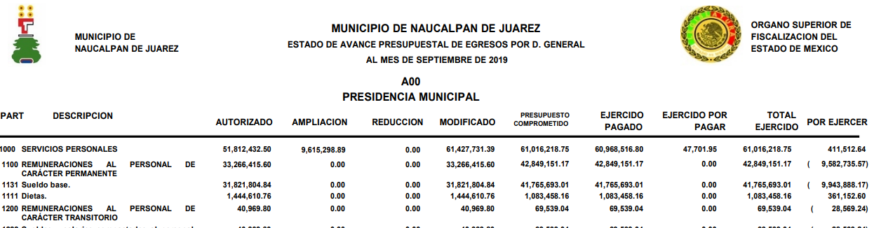

En ese contexto, de la revisión de los documentos entregados por el Sujeto Obligado, se logra desprender que no atienden lo solicitado, pues si bien, contienen información de los ejercicios fiscales del dos mil diecinueve, dos mil veinte y dos mil veintiuno, se localizaron las siguientes circunstancias:

- Las unidades administrativas por año no concuerdan, pues son diferentes para cada ejercicio fiscal;

- Únicamente entregó la información del tercer trimestre, omitiendo el primero y segundo, y

- Para el ejercicio fiscal dos mil veinte, se entregó la información genérica de las Sindicaturas y Regidurías, cuando la pretensión del ahora Recurrente, es obtener la información de cada una de estas.

Conforme a lo anterior, se logra vislumbrar que si bien el Sujeto Obligado si cuenta con los documentos que dan cuenta de lo solicitado, lo cierto es que los entregó de manera incompleta y por lo tanto, para dar atención al requerimiento de información, este Instituto considera que el Sujeto Obligado deberá entregar los Estados de Avance Presupuestal de Egresos por D. General, al mes de marzo (primer trimestre), al mes de junio (segundo trimestre) y al mes de septiembre (tercer trimestre) de los ejercicios dos mil diecinueve, dos mil veinte y dos mil veintiuno, de todas las unidades administrativas generales que conforman al Ayuntamiento de Naucalpan de Juárez y así dar cumplimiento a los artículos 12 y 160 de la Ley de la materia.

Conforme a todo lo expuesto y toda vez que el Sujeto Obligado entregó información de manera incompleta y que no corresponde con lo solicitado, se considera que el agravio hecho valer resulta FUNDADO.

SEXTO. Decisión.

De acuerdo con lo expuesto y, con fundamento en el artículo 186, fracción III, de la Ley de Transparencia y Acceso a la Información Pública del Estado de México y Municipios, este Instituto considera procedente MODIFICAR la repuesta otorgada por el Sujeto Obligado a las tres solicitudes de información, a efecto de que, previa búsqueda exhaustiva y razonable en todas las áreas competentes, entregue, a través del Sistema de Acceso a la Información Mexiquense (SAIMEX), lo siguiente:

- Los Estados de Avance Presupuestal de Egresos por D. General, al mes de diciembre de dos mil veinte, de cada una de las Sindicaturas y Regidurías (claves B01 a B03 y C01 a C16);

- Los Estados de Avance Presupuestal de Egresos por D. General, al mes de marzo (primer trimestre), al mes de junio (segundo trimestre) y al mes de septiembre (tercer trimestre) de los ejercicios dos mil diecinueve, dos mil veinte y dos mil veintiuno, de todas las unidades administrativas generales que conforman al Ayuntamiento de Naucalpan de Juárez, y

- Los documentos donde conste el Presupuesto ejercido por la Presidencia, cada una de las Regidurías y Sindicaturas, la Tesorería Municipal y las Secretarías del Ayuntamiento, de Gobierno y Administración, durante el ejercicio fiscal dos mil veinte y del primero de enero al veintinueve de noviembre de dos mil veintiuno, en las partidas 1320 y 1321.

Términos de la Resolución para conocimiento del Particular.

Se le hace del conocimiento a la ahora Recurrente, que, en el presente caso, se le da la razón, pues el Ente Recurrido entregó información de manera incompleta y que no corresponde con lo solicitado; por lo que, deberá entregar la información faltante, respecto al presupuesto ejercido durante los diversos ejercicios fiscales.

Finalmente, se le hace saber que la labor del Instituto de Transparencia, Acceso a la Información Pública y Protección de Datos Personales del Estado de México y Municipios, es apoyar a la población a acceder a la información pública y garantizar la protección de los datos personales.

Por lo expuesto y fundado, este Pleno:

R E S U E L V E:

PRIMERO. Se MODIFICA la respuesta otorgada por el Sujeto Obligado, a las solicitudes de acceso a la información con número 00904/NAUCALPA/IP/2021, 00906/NAUCALPA/IP/2021 y 00918/NAUCALPA/IP/2021, por resultar FUNDADOS los motivos de inconformidad manifestados por el Recurrente, en términos de los considerandos QUINTO y SEXTO de la presente Resolución.

SEGUNDO. Se ORDENA al Ayuntamiento de Naucalpan de Juárez, a efecto de que, previa búsqueda exhaustiva y razonable en todas las áreas competentes, entregue, a través del Sistema de Acceso a la Información Mexiquense (SAIMEX), lo siguiente:

- Los Estados de Avance Presupuestal de Egresos por D. General, al mes de diciembre de dos mil veinte, de cada una de las Sindicaturas y Regidurías (claves B01 a B03 y C01 a C16);

- Los Estados de Avance Presupuestal de Egresos por D. General, al mes de marzo, al mes de junio y al mes de septiembre, de los ejercicios dos mil diecinueve, dos mil veinte y dos mil veintiuno, de todas las unidades administrativas generales que conforman al Ayuntamiento, y

- Los documentos donde conste el Presupuesto ejercido por la Presidencia, cada una de las Regidurías y Sindicaturas, la Tesorería Municipal y las Secretarías del Ayuntamiento, de Gobierno y Administración, durante el ejercicio fiscal dos mil veinte y del primero de enero al veintinueve de noviembre de dos mil veintiuno, en las partidas 1320 y 1321.
TERCERO. NOTIFÍQUESE la presente resolución al Titular de la Unidad de Transparencia del Sujeto Obligado, para que conforme al artículo 186 último párrafo, 189 segundo párrafo y 194 de la Ley de Transparencia y Acceso a la Información Pública del Estado de México y Municipios; dé cumplimiento a lo ordenado dentro del plazo de diez días hábiles, e informe a este Instituto en un plazo de tres días hábiles siguientes sobre el cumplimiento dado a la presente.

De conformidad con el artículo 198 de la Ley de Transparencia y Acceso a la Información Pública del Estado de México y Municipios, de considerarlo procedente, el Sujeto Obligado de manera fundada y motivada, podrá solicitar una ampliación de plazo para el cumplimiento de la presente Resolución.

CUARTO. NOTIFÍQUESE al Recurrente la presente Resolución, asimismo, se hace de su conocimiento que de conformidad con lo establecido en el artículo 196 de la Ley de Transparencia y Acceso a la Información Pública del Estado de México y Municipios podrá promover el Juicio de Amparo en los términos de las leyes aplicables.

ASÍ LO RESUELVE, POR UNANIMIDAD DE VOTOS EL PLENO DEL INSTITUTO DE TRANSPARENCIA, ACCESO A LA INFORMACIÓN PÚBLICA Y PROTECCIÓN DE DATOS PERSONALES DEL ESTADO DE MÉXICO Y MUNICIPIOS, CONFORMADO POR LOS COMISIONADOS JOSÉ MARTÍNEZ VILCHIS, MARÍA DEL ROSARIO MEJÍA AYALA, SHARON CRISTINA MORALES MARTÍNEZ (AUSENCIA JUSTIFICADA), LUIS GUSTAVO PARRA NORIEGA Y GUADALUPE RAMÍREZ PEÑA, EN LA OCTAVA SESIÓN ORDINARIA, CELEBRADA EL TRES DE MARZO DE DOS MIL VEINTIDÓS, ANTE EL SECRETARIO TÉCNICO DEL PLENO, ALEXIS TAPIA RAMÍREZ.

